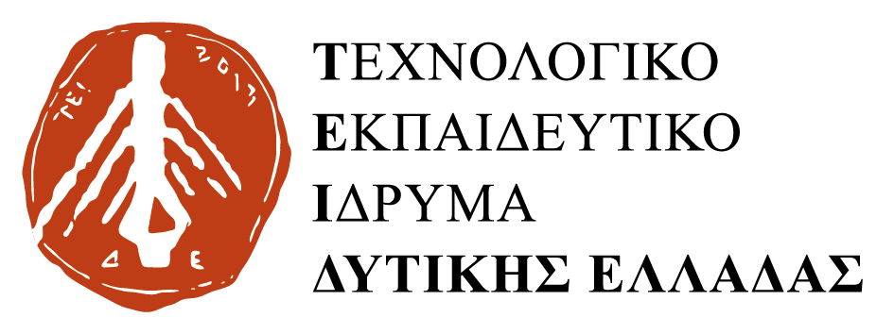 |  | Πάτρα 1-10-2018
ΔΙΕΥΘΥΝΣΗ ΑΚΑΔΗΜΑΪΚΩΝ ΥΠΟΘΕΣΕΩΝ ΚΑΙ ΦΟΙΤΗΤΙΚΗΣ ΜΕΡΙΜΝΑΣ
ΤΜΗΜΑ ΦΟΙΤΗΤΙΚΗΣ ΜΕΡΙΜΝΑΣ
Τηλ.: 2610-369013
Email: mersp@teiwest.gr

Α Ν Α Κ Ο Ι Ν Ω Σ Η

Γ Ι Α ΠΑΡΑΤΑΣΗ ΙΣΧΥΟΣ ΠΕΡΣΥΝΩΝ ΚΑΡΤΩΝ

Σ Ι Τ Ι Σ ΗΣ <<Α Κ Α Δ. Ε Τ Ο Υ Σ 2017-2018>>
Προς τους φοιτητές Τ.Ε.Ι. Δυτικής Ελλάδας
- Προπτυχιακούς (πρωτοετείς και προηγουμένων ετών)
- Μεταπτυχιακούς
Γίνεται γνωστό στους Φοιτητές του Τ.Ε.Ι. Δυτικής Ελλάδας ότι με απόφαση της Συγκλήτου παρατάθηκε η ισχύς των περσινών καρτών σίτισης ( Ακαδ. Έτους 2017/2018 ) μέχρι και 22/10/2018.
Οι πρωτοετείς Φοιτητές για να σιτίζονται θα πρέπει πρώτα να υποβάλουν την αίτησή τους ηλεκτρονικά, να την εκτυπώνουν και στην συνέχεια μπορούν να σιτίζονται δωρεάν με την επίδειξη της ηλεκτρονικής τους αίτησης, <<από την ημέρα υποβολής της αίτησής τους>>.
Οι Φοιτητές παλαιών ετών που δεν είχαν υποβάλει αίτηση σίτισης για το Ακαδ. έτος 2017/2018 μπορούν να σιτίζονται δωρεάν αφού υποβάλουν την αίτησή τους ηλεκτρονικά την εκτυπώσουν, προσέλθουν στο τμήμα Φοιτητικής Μέριμνας, για να προστεθούν σε ειδική κατάσταση και με την επίδειξη της ηλεκτρονικής τους αίτησης σφραγισμένη από το Τμήμα ,σιτίζονται δωρεάν, από την ημέρα υποβολής της αίτησής τους.

Κατά τα λοιπά ισχύει η από 07 - 09 - 2018 Ανακοίνωση του τμήματος Φοιτητικής μέριμνας.

